
Le 12 OCTOBRE 2021

Comité Régional Pétanque
et Jeu Provençal

Cher – Eure et Loir – Indre
Indre et Loire – Loir et Cher - Loiret

COMPTE RENDU DE LA REUNION DU 9 OCTOBRE 2021
Qui s’est tenue à la maison des sports 1240 rue de la bergeresse 45160 olivet.
-
Bonjours a toutes et tous.
Absent excusé(e) ME ABADIA MARIE ANGE CD 28
MR DESSAY PATRICK CD 41
MR CLEMENT ERIC CD41
MR ARNAULT ERIC CD37

Mot du président

Régis GAILLARD remercie toutes les personnes présentes.
Félicitation à Didier CHAUVIN pour son élection au sein de la FFPJP et pour son travail aussi bien à la fédération qu’au sein du comité régional.
Suite à la lecture d’une partie du mail de P. DESSAY il précise que tous les élus du Comité Régional ont la même valeur et toute sa confiance pour les taches dédiées. Par contre de nombreux non-respects des directives régionales calendrier unique, Consignes CRC Délégués, Arbitres, organisations ont été relevés, des « amendes » vont être étudiés en cours de réunion.
Il remercie toutes et tous les membres pour leurs présences.

Courrier et mail reçu pour le CRCVL
Courriers ou mails reçus pour le CR CVDL au 9/10/2021
08/04/2021 | Mail D. ROQUAIN envoie copie BF1 FFPJP
09/04/2021 | Mail E VEILLARD pour D ROQUAIN
 | Mail Retour de D ROQUAIN
13/04/2021 | Mail de Mme LEMOINE pour Mme GOULET
18/04/2021 | Annulation National de SALBRIS
01/06/2021 | Mail de E VEILLARD pour Visio du 25/05
18/07/2021 | Situation comptable par D. Chauvin
02/09/2021 | Annulation National de CHATEAUROUX
06/09/2021 | Mail L. Vaissière pour CNC Vétérans et Provençal
08/09/2021 | Mail de Unna pour questions diverses
23/09/2021 | Question Date limite pour régional de P. Dessay
26/09/2021 | Mail Véronique BARJOLLET pour AG CR CVDL
28/09/2021 | Compte rendu délégué National Jeunes UPA
 | Absence de M Ange
04/10/2021 | Courrier P. Bouchons 36 pour école de pétanque
04/10/2021 | Compte rendu délégué National BOURGES
05/10/2021 | Mail pour inscription ASPO Tours CNC Vétérans
08/10/2021 | Demandes de P. DESSAY pour réunion
 | Courrier Régional Jeunes de E. CLEMENT
Gestion des Hotels

Remerciements à Unna Man-Lemoine pour son précieux travail pour la Gestion des hôtels. Beaucoup de problèmes cette année, équipe rajoutée, couples qualifiées, retards dans la communication des licenciés.
Pour 2022 après acceptation des équipes par départements par la FFPJP le tableau sera communiqué à Unna. Obligation de lui communiquer les licenciés qualifiés 48 heures après la fin du championnat, précisez les couples tant en licenciés qu’en délégués.
Un tour de table a été effectué pour les Congres de BELFORT et EVIAN en 2022, le CD 41 devra confirmer sa réservation à Unna.
Avec l’accord de tous les membres présents les frais de téléphone pour ce travail seront indemnisés par le CR CVDL.

CRC

JC CHESNEAU responsable du Comité de pilotage nous fait un compte rendu d’anomalies relevées. Le délégué ne doit pas tenir la table mais faire son rôle sur le terrain, tenues des joueurs contrôle du bon déroulement des parties.
- Litige CRC Féminin MEILLANT – USPVC.
L’équipe de MEILLANT est arrivée vers 9h10 à ORLEANS s’étant basé sur une information CDC du CD 18. Un retard supérieur à 30 mn entraine un match perdu (article 14). Ce fait a permis de constater quelques erreurs, le jury pour un CRC ou CDC doit être composé du délégué, de l’arbitre et de tous les coachs d’équipes sauf ceux des équipes concernées en cas de litige. Le classement n’étant pas impacté le résultat est validé.
- Litige CRC Féminin à SALBRIS.
Le délégué a annoncé aux féminines que les terrains serraient inversés l’après midi, le président du club organisateur ne l’a pas voulu. Oui l’organisateur gère les terrains mais l’avis du délégué doit être pris en compte. Notre règlement intérieur CRC va comporter ces divers points.
- Les CRC 2022 seront composés de 16 équipes (2 groupes de 8).
Les groupes seront composés après inscription des clubs qui devra être faite avant le 27 novembre 2021. Il n’y aura pas de groupes NORD et SUD. Le comité de pilotage effectuera un tirage au sort intégral.
Pour répondre demandes de certains comités les dates de l’année N +1 seront définies lors de notre réunion de septembre.

JOURNEE FEMININE AU BOULODROME DE TOURS

Cette journée du 2 octobre tombe en concurrence avec des événements prévus de longue date CNC Féminin, marathon dans CD 45 malgré tous les CD n’ont pas fait un effort pour la communication.
Nous avons à ce jour 75 doublettes (1 licencié – 1 non licenciée) tout est pris en charge par le CR CVDL (Accueil, repas, récompenses)
Les accompagnants pourront participer au repas à leurs frais.
Robert GUERIN Vice-président représentera notre président retenu délégation CNC à CHATEAUROUX.
Il est envisagé pour l’année prochaine de faire jouer une compétition familiale (1 féminine ou jeune licencié avec un parent non licencié)
Il faut définir une date, un lieu et voir le financement.

SITUATION FINANCIERE

Didier CHAUVIN nous donne le point sur notre trésorerie avant l’envoi de fiches financières qui comprendront la facture hôtellerie.
Une demande de subvention au titre de la Région a été présentée plusieurs fois. Nous attendons son acceptation ou rejet ce qui impactera sur nos actions à venir.
Le CD 28 devra convoquer ces vérificateurs aux comptes pour le 11 décembre afin de contrôler le bilan financier du CR CVDL.

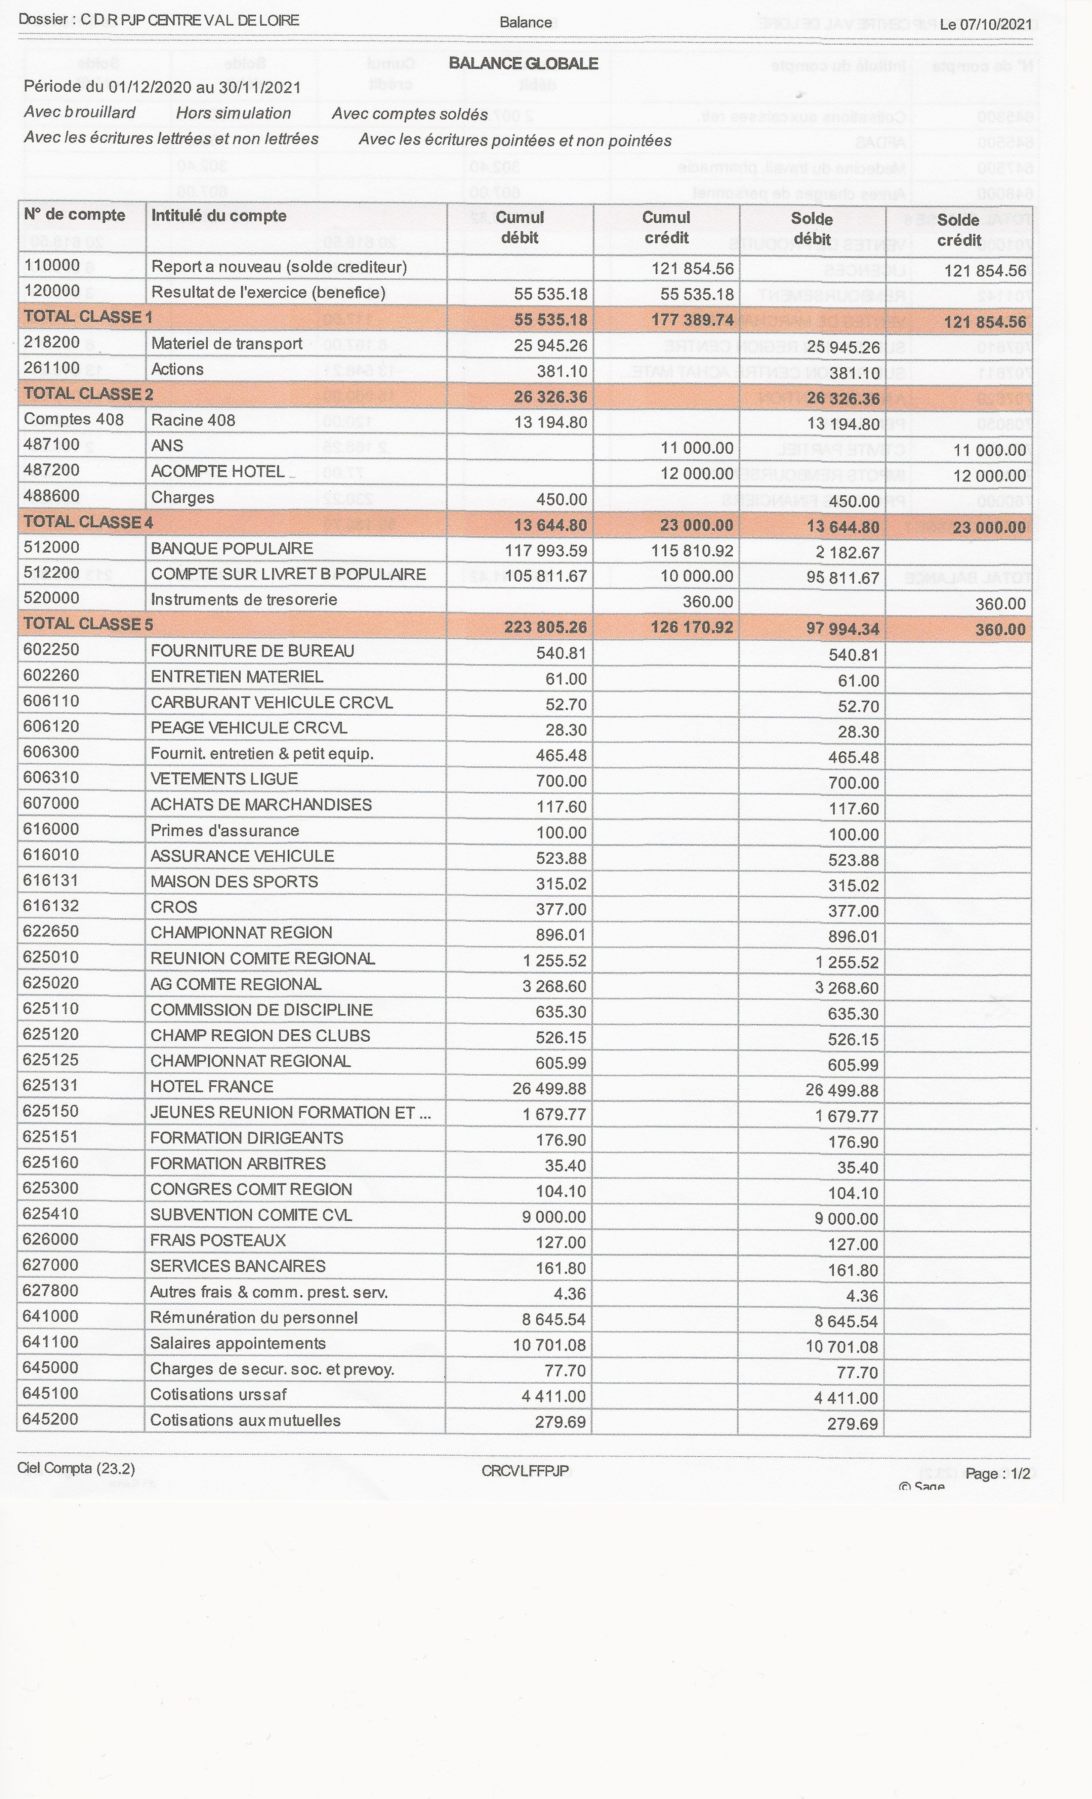
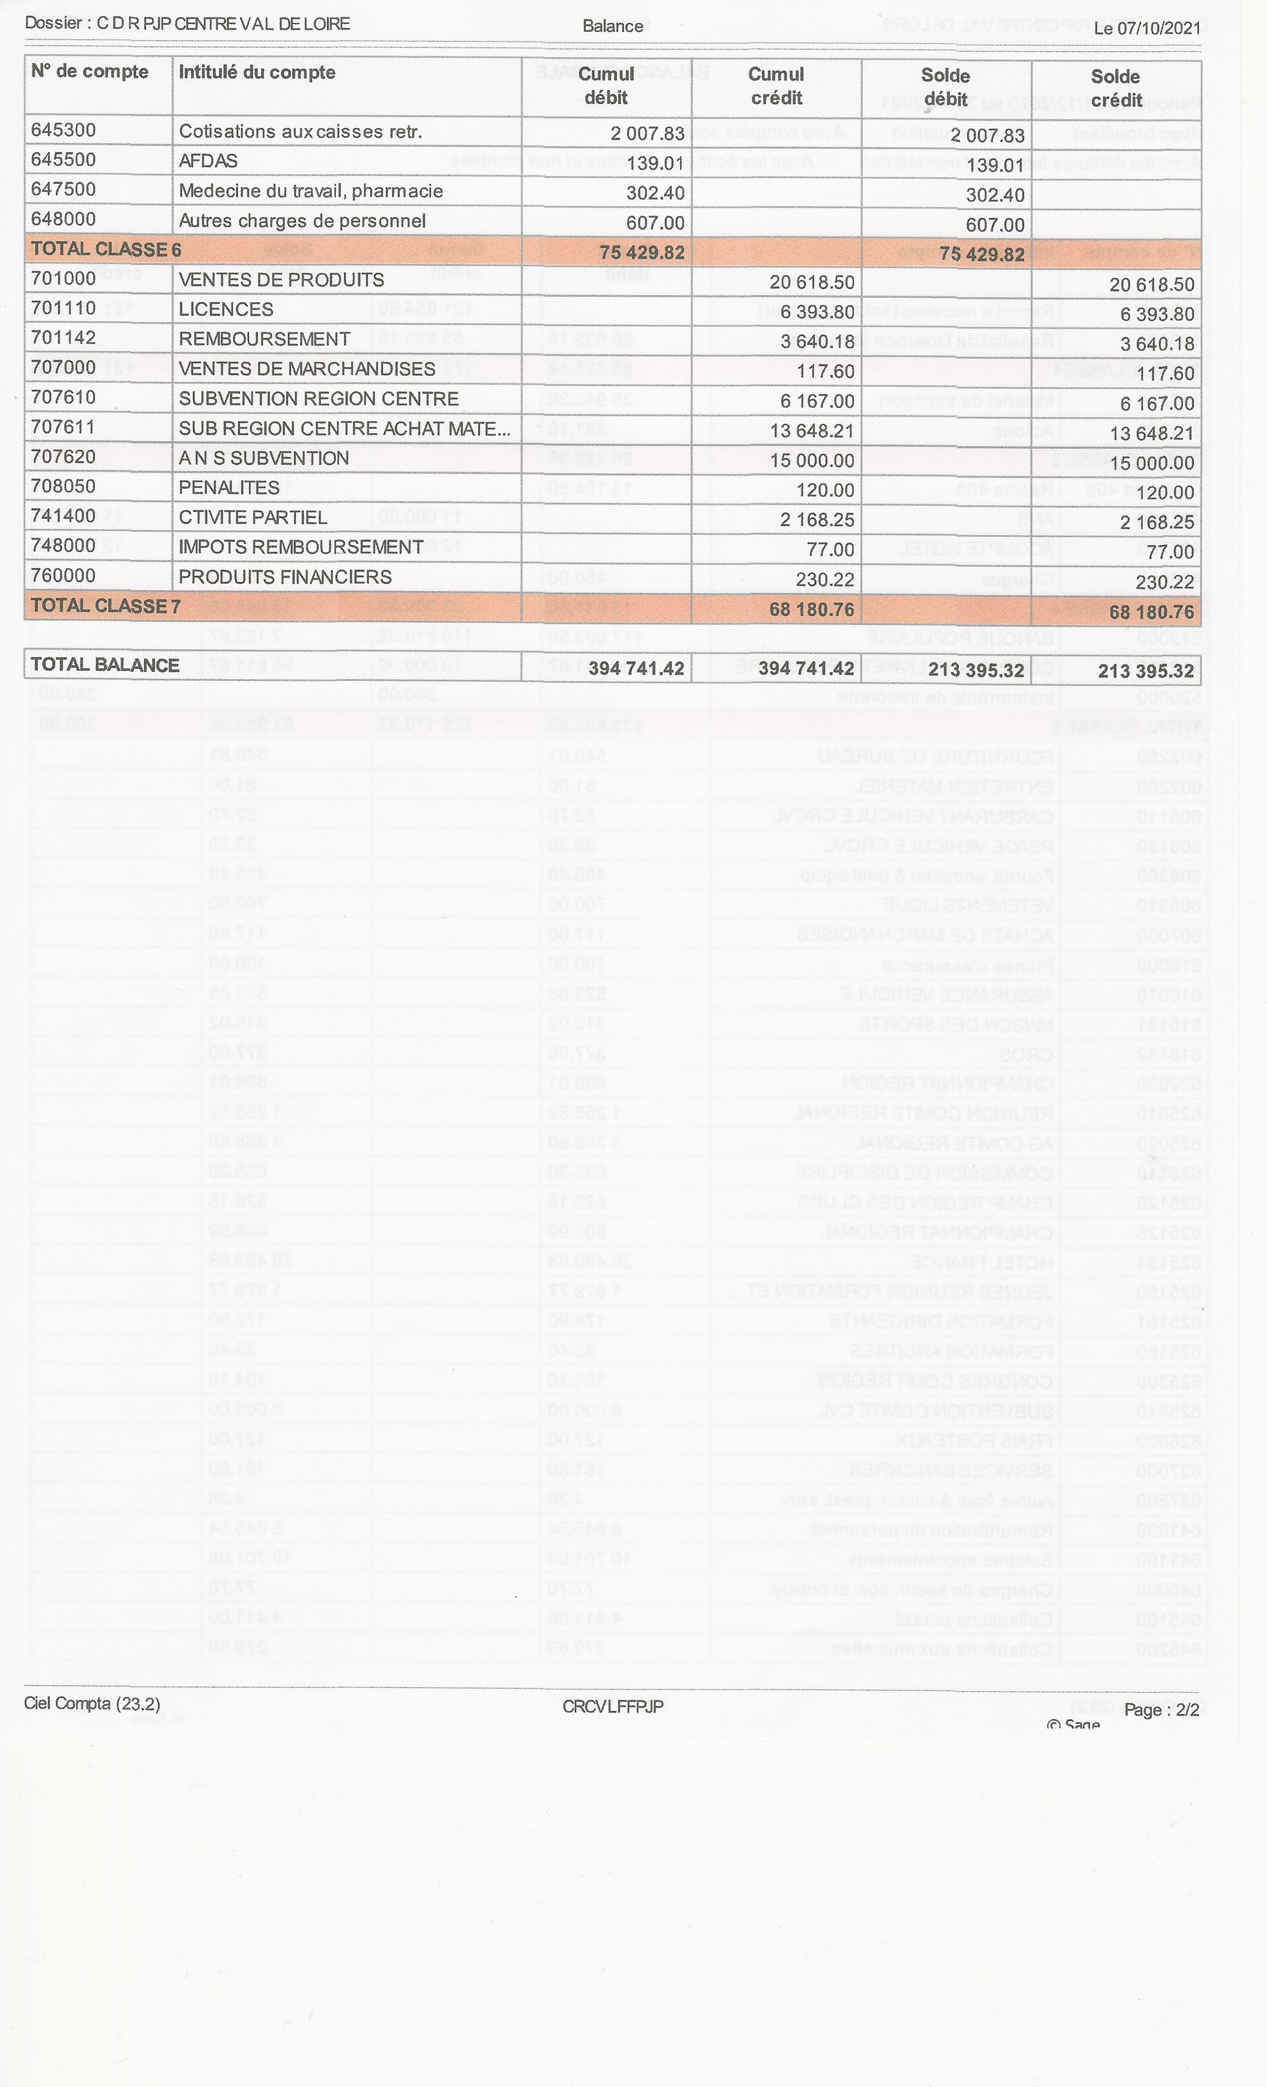
Championnats Régionaux 2022
Les championnats régionaux sont reconduits au CD qui non pas pu les honorés en 2021. Il faudra que chaque CD nous indique le lieu pour notre AG de décembre 2021.

 | CHAMPIONNAT REGIONAUX 2022
Date | Organisateur | DPT
21 & 22 MAI |  | CD28 | DOUBLETTE S JEU PROVENCAL
26-mai |  | CD 41 | DOUBLETTE S MASC & TTSF
27/05/2022 |  | CD 41 | TRIPL VETERANS
28/05/2022 |  | CD 41 | TRIPL S & TRIPL S FEMININ
29/05/2022 |  | CD 41 | DOUBLETTE S MIXTES
04 juin 2022 |  | CD 18 | TRIPL PROMO + JEUNES
05 JUIN |  | CD 18 | DOUBL S + TAT S MASCUL + JEUNES

Concours Nationaux 2022
Date | Organisateur | DPT
19/06/2022 | UPA | CD45 | National Juniors Cadets Minimes
03/ 09/2022 | ST MAUR | CD 36 | National Triplettes
01/10/2022 | BOURGES | CD 18 | DOUBLETTE MIXTES
15-oct | CHATEAUROUX | CD 36 | National Triplettes
19-nov | UP.A | CD 45 | National Triplettes

 | CONCOURS REGIONAUX 2022
Date | Organisateur | DPT
18 juin 2022 | REGIONAL C.J.F. FLEURYSSOISE | CD 45 | DBL 9H POULES
25 JUIN 2022 | REGIONAL JEUNES VILLEMANDEUR | CD 45 | TRIPL JEUNES
26 JUIN 2022 | REGIONAL ARGENT | CD 36 | DBL MIXTE 9H POULES
03 07 2022 | REGIONAL GIEVRE | CD 41 | TRIPL. JEUNES 9H POULES
19 JUILLET 2022 | REGIONAL ROMORANTIN | CD 41 | DBL 9 H POULES
06 AOUT 2022 | REGIONAL ST DOULCHARD | CD18 | DBL 9H POULES
10 Septembre | REGIONAL BRUERE | CD 18 | DBL 9H POULES

CRC & CDC OPEN 2022

Date | Organisateur | DPT
06/03/2022
20/03/2022

11/09/2022
25/09/2022
09/10/2022
CRC & CDC VETERANS 2022

Date | Organisateur | DPT
24/03/2022
14/04 2022
08/09/2022
22/09/2022
29/09/2022

Trophée des pépites à Ste LIVRADE

D. CHAUVIN a obtenu une place pour la région Centre. Contacte a été pris avec 3 présidents de CD 18, 41 et 45. Mr MESMIN a été contacté pour renseignements sur jeunes CD 41. L’équipe se compose
2 minimes 2 cadets 2 juniors dont 1 féminine
Une sélection sera officialisée par Hugo LEBAUPIN suivant les résultats obtenus. Le comité Régional prend en charge les vêtements, le transport (mini-bus et voiture CTFR) et 3 éducateurs.
Mr Le baupin va vous envoyer tous les documents.

ARBITRAGE
Mr KUZMINSKI Dimitri a passé avec succès sa pratique d’arbitre régional.
Les membres du CR CVDL ont validés son acceptation ARBITRE REGIONAL
Mr GONCALVES Arménio n’a pas honoré sa convocation prétextant jouer en CDC. Mme la Présidence du CD36 demande l’annulation de son épreuve théorique. Demande acceptée par les membres du CR CVDL présents.

CENTRE REGIONAL JEUNES
Comme de nombreuses régions le Centre Régional Jeunes va voir le jour grâce à Hugo LEBAUPIN. 18 jeunes le composeront ainsi que des éducateurs.
Hugo va vous adresser tous les documents pour vos questions éventuelles.
4 dates dans 4 départements devront être protégées.

AG CR CVDL CD 28
Stéphane GOSSE remet un devis à D. CHAUVIN, le prix de location de salle semble élevé (390 € jour). A plusieurs reprises D. CHAUVIN propose au CD 28 l’intervention de la réservation CVDL. Stéphane GOSSE accepte.

QUESTIONS DIVERSES

- Participation CR CVDL pour déplacements jeunes National UPA.
Il n’y aura pas d’indemnités car la dépense CDF et CVDL représente 6500€.
Les membres présents conformément à notre règlement valide l’indemnité CVDL de 10% sur les 850 € de dotation FFPJP

- Modifications Organisations CD des championnats régionaux
Proposition refusée par les membres présents.

- Modifications dans dates de 2 championnats
Impossible pour respecter le calendrier unique.

- Non respect des directives régionales.
L’ensemble des membres présents ont votés une amende de 500 € en cas de non respect des dates calendrier unique CRC/CDC ou pour non respects des directives. Pour toute récidive une amende de 1000 €.

- Tout le matériel de partenariat CR CVDL a été remis au CD 45 pour l’organisation du National UPA de novembre. Il est rappelé aux organisateurs de rouler les banderoles après les avoir lavés et séchés.
- Délégué sur le National, Mr DESSAY est chargé de transmettre le matériel au CD 28 pour l’organisation de l’AG.
- Le président a souhaité fixer les réunions 2022 lors de notre réunion préparatoire du 11 décembre 2021.

- E. VEILLARD nous a fait part de son incompréhension ainsi que de nombreux licenciés vis à vis des consignes gouvernementales et fédérales non respectées (ex France Palavas, Nevers etc…….).

POINT SUR LES LICENCES
CD18 1589… CD28 631…CD36 880….CD37 1600….CD 41 ? ..CD45 2272.

La secrétaire
le Président
ME CHANTELOUP
